商贸学院
Business College of Southwest University
学年设计Ⅱ开发文档
重庆市二手房源价格数据分析与智能可视化系统
最终版｜研究闭环版｜面向全栈开发与 AI 辅助开发

题 目 | 重庆市二手房源价格数据分析与可视化
学号、姓名、班级
学号、姓名、班级
学号、姓名、班级
指导教师
完成时间 | 2026年7月

最终评估结论与定稿说明
从评委视角看，当前思路是可行的，但最终文档必须把“技术清单”改写成“问题驱动的研究闭环”。本定稿将项目定位为后台管理式数据产品：围绕重庆市二手房挂牌价数据，完成动态采集、可信治理、增量维护、可解释建模、交互式可视化和 Agent 智能报告生成。
本项目不是简单把 CSV 数据导入网页画图，而是回答一个更完整的问题：如何把分散、变化、质量不稳定的房源挂牌数据，转化为可持续维护、可分析、可解释、可交互展示的数据系统。
最终技术决策：数据库统一使用 MySQL；后端采用 Flask API；前端采用 Vite + 原生 HTML/CSS/JS + ECharts；采集采用 requests/BeautifulSoup 优先、Playwright 回退；任务调度采用 APScheduler；分析建模采用 Pandas 与 scikit-learn；Agent 采用 DeepSeek API + 后端工具白名单，不直接访问数据库。
评估项 | 结论 | 需要落地的证据
是否覆盖指导手册 | 覆盖。已对应 5万+爬取、清洗入库、增量更新、Web可视化、挖掘算法结论、稳定运行和先进合理技术。 | 数据库记录数、清洗日志、增量快照、图表页面、模型指标、部署访问地址
研究性是否足够 | 足够。主线从“静态展示”升级为“动态数据治理与智能分析闭环”。 | 研究问题 RQ、技术路线图、数据质量评分、模型解释、Agent 工具调用记录
开发难度是否可控 | 中高但可控。核心功能按 D1-D8 分阶段实现，Agent 作为增强层，不影响主系统交付。 | 里程碑验收表、测试清单、可降级方案
评委最关注风险 | 爬虫不稳定、数据不是真实成交价、AI 编造数据。 | 冷启动数据兜底、页面统一标注挂牌价、Agent 只能通过工具读统计结果

目录
第1章 概述
第2章 系统分析和可行性分析
第3章 系统设计
第4章 数据获取与实现
第5章 数据整理（清洗与存储）实现
第6章 数据分析与可视化实现
第7章 AI 辅助开发、部署、测试与总结
附录A 核心 SQL 与接口示例
附录B Vibe Coding 任务卡与验收规则

第1章 概述

1.1 项目背景
重庆市二手房挂牌信息具有数量大、更新快、区域差异明显等特点。房源信息分散在多个平台，不同平台在字段命名、价格单位、房源状态和页面结构上存在差异。若只进行一次性采集和静态展示，系统难以体现数据变化，也难以支撑后续分析结论。
学年设计题目要求围绕“重庆市二手房源价格数据分析与可视化”开展，核心任务包括爬取重庆各区县二手房数据、完成清洗整理、保存到数据库或文件、定期增量更新、Web 或 App 可视化展示，并使用挖掘算法得到分析结论。
因此，本项目将课程题目进一步凝练为“重庆市二手房挂牌价数据的动态治理与智能分析”问题：从公开网页采集挂牌数据，通过 MySQL 形成统一数据底座，再利用统计分析、机器学习和 Agent 智能问数能力，将数据结果转化为可交互、可解释、可持续更新的原型系统。

1.2 一句话故事主线
本项目针对重庆二手房挂牌数据“来源分散、更新频繁、重复过期、静态展示缺少分析结论”的问题，构建一个以 MySQL 为数据底座、用多线程爬虫完成规模化获取、用增量快照维护动态变化、用数据清洗与质量评分保证可信、用机器学习解释房价规律、用 ECharts 展示多维结果、用 DeepSeek Agent 生成可追溯问数与报告的智能可视化系统。

1.3 研究问题与目标
编号 | 研究问题 | 系统解决方案 | 可验证证据
RQ1 | 如何稳定获取重庆各区县 5万条以上二手房挂牌数据？ | 冷启动导入 + 多源爬虫 + 分区县分页 + 多线程限速采集 | MySQL listings 有效记录数、区县覆盖率、采集任务日志
RQ2 | 如何避免每次全量爬取，实现动态增量维护？ | fingerprint 去重、upsert、listing_snapshots 快照、last_seen 状态 | 重复采集前后主表变化、价格快照记录
RQ3 | 如何从房源数据中形成有解释力的分析结论？ | EDA、价格预测、KMeans 分层、异常检测、特征重要性 | MAE/RMSE/R²、聚类画像、异常房源清单、图表结论
RQ4 | 如何让非技术用户理解数据和模型结果？ | ECharts 大屏 + DeepSeek Agent + 工具调用证据 + 报告模板 | 智能问数回答、tool_call 记录、生成报告 evidence_json

1.4 研究闭环主线图
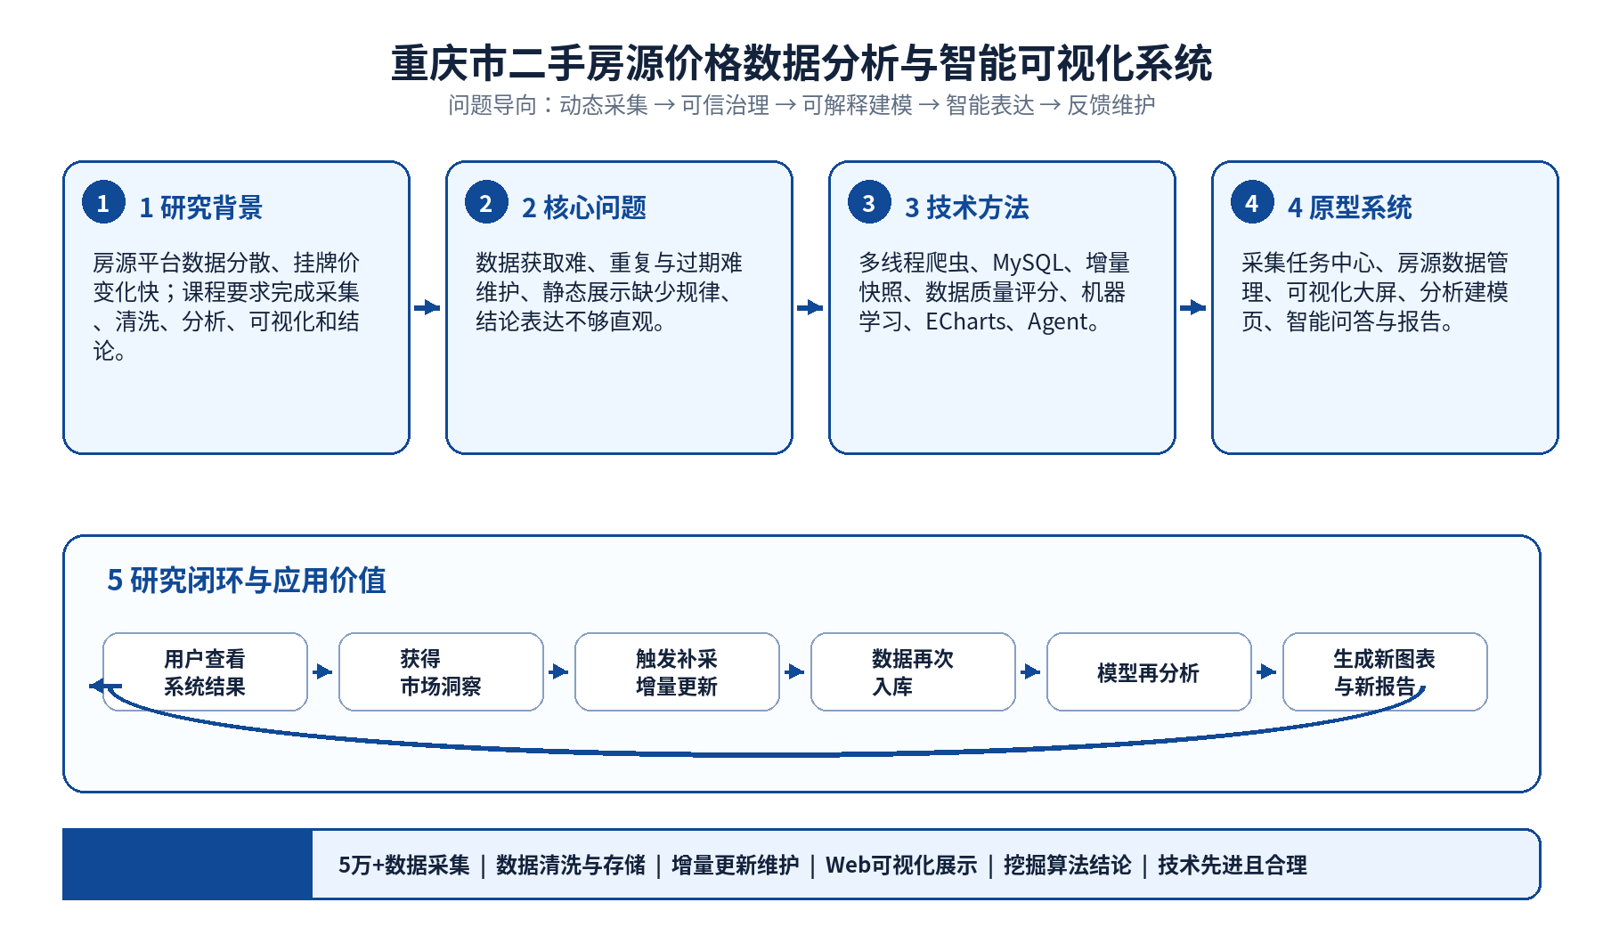
图1 以问题为导向的数据流入—分析建模—原型系统闭环

1.5 建设目标
• 数据目标：形成不少于 50,000 条有效房源记录，覆盖重庆主要区县，并保留采集来源、采集时间和清洗状态。
• 工程目标：形成一个轻量化、可部署的后台管理式 Web 系统，包括房源数据表、采集任务管理、可视化 Dashboard、分析建模页和智能问答页。
• 研究目标：围绕区域差异、价格驱动因素、市场分层、异常挂牌和动态趋势输出可解释结论。
• 展示目标：在答辩时能展示系统设计思路、技术路线、运行系统、遇到的问题及解决方式，并提供可验证证据。

第2章 系统分析和可行性分析

2.1 指导手册要求映射
指导手册要求 | 本项目实现方式 | 验收口径
爬虫爬取重庆各区县二手房价数据，至少 5万条以上 | 链家/贝壳为主源，安居客为备源；旧 SQLite 作为冷启动；多线程分区县分页采集 | listings 表 active/valid 记录 >= 50,000；记录 source、district、crawl_time
数据清洗与整理后保存到文件或数据库 | MySQL 8.x 统一存储；清洗价格、面积、户型、楼层、年份、区县；保留异常标记 | 字段缺失率、异常率、重复率可统计；可导出 CSV
系统能定期更新数据，采用增量方式更新 | APScheduler 定时任务；fingerprint/upsert；listing_snapshots 记录价格变化 | 重复采集不重复灌库；价格变化有快照
房价数据各种可视化图表展示 | Flask API 返回 JSON；ECharts 展示地图、排行、分布、散点、趋势、模型图表 | 浏览器访问 Dashboard，支持筛选和交互
使用挖掘算法分析并得出结论 | EDA、回归预测、KMeans 分层、异常检测、趋势分析；Agent 生成报告 | 输出模型指标、特征重要性、聚类画像和文字结论
Web/App 运行稳定、美观大方、技术先进且合理 | Nginx + Gunicorn + systemd；科研简约风；多线程、增量、质量评分、Agent 工具调用 | 线上地址可访问；日志可查；技术点能说明解决的问题

2.2 功能需求分析
系统只做一个后台管理端，不区分复杂的用户端和管理端。核心页面包括 Dashboard 首页、房源数据表、采集任务管理、分析建模页、智能问答页和系统设置页。
功能模块 | 核心功能 | 优先级
房源数据管理 | 分页查询、区县/价格/面积/关键词筛选、详情查看、CSV 导出 | P0
数据采集任务 | 创建采集任务、查看任务状态、查看失败日志、手动停止、定时更新 | P0
数据清洗与质量监控 | 字段标准化、缺失/异常/重复统计、质量评分展示 | P0
可视化 Dashboard | KPI、区县均价排行、价格分布、面积价格散点、趋势图、地图展示 | P0
分析建模 | 启动 EDA/预测/聚类/异常检测任务，展示指标和结论 | P0
智能问答与报告 | 自然语言问数、任务诊断、生成分析摘要，保留工具调用记录 | P1
系统配置 | 数据源开关、并发数、定时规则、API Key 提示 | P2

2.3 非功能需求分析
• 稳定性：爬虫失败不能导致 Web 服务崩溃，任务状态和错误日志必须可查看。
• 轻量化：采用 Flask + MySQL + ECharts 的技术组合，避免引入 Hive、微服务、完整权限系统等过重设计。
• 可维护性：后端必须分层，路由层不写复杂业务逻辑，爬虫、清洗、建模、Agent 分别独立。
• 可解释性：模型不只输出预测值，还要展示误差指标、特征重要性、聚类画像和异常样本。
• 可审计性：Agent 生成报告时必须保存工具调用参数和返回结果，避免无证据结论。
• 可部署性：采用阿里云 ECS、Nginx、Gunicorn、systemd 和 MySQL，便于演示和长期运行。

2.4 可行性分析
维度 | 可行性判断 | 原因
技术可行性 | 可行 | Python 技术栈统一，Flask、Pandas、scikit-learn、爬虫和 DeepSeek API 可在同一后端集成。
数据可行性 | 基本可行 | 已有旧 SQLite 样本 122,037 条，可作为冷启动；后续用低并发增量采集形成动态数据。
时间可行性 | 可行但需分阶段 | 先完成 MySQL 导入、数据表、Dashboard 和基础分析，再迭代增量与 Agent。
答辩可行性 | 较强 | 能展示数据库规模、采集日志、增量快照、可视化页面、模型指标和 Agent 报告证据。
风险可控性 | 可控 | 爬虫不稳定用冷启动兜底；Agent 不控制核心流程；模型指标如实展示。

2.5 主要风险与控制措施
风险 | 表现 | 控制措施
采集被限制 | 403、验证码、空页面、页面结构变化 | 低并发、随机间隔、失败日志、冷启动数据兜底；不做强对抗反爬
数据不是真实成交价 | 挂牌价与实际成交价存在偏差 | 系统标题和页面统一表述为“挂牌价/报价”，不宣称真实成交价
Agent 幻觉 | 编造不存在的数据或结论 | Agent 只能通过工具查询聚合数据；所有回答保留 tool_call 证据
模型效果一般 | R² 不高、误差偏大 | 定位为解释性分析和课程研究用途，展示误差指标，不夸大预测能力
AI 辅助开发失控 | Codex/Cursor 跨模块乱改 | 使用 AGENTS.md、任务卡、文件修改边界、测试验收和人工 review

第3章 系统设计

3.1 总体技术架构
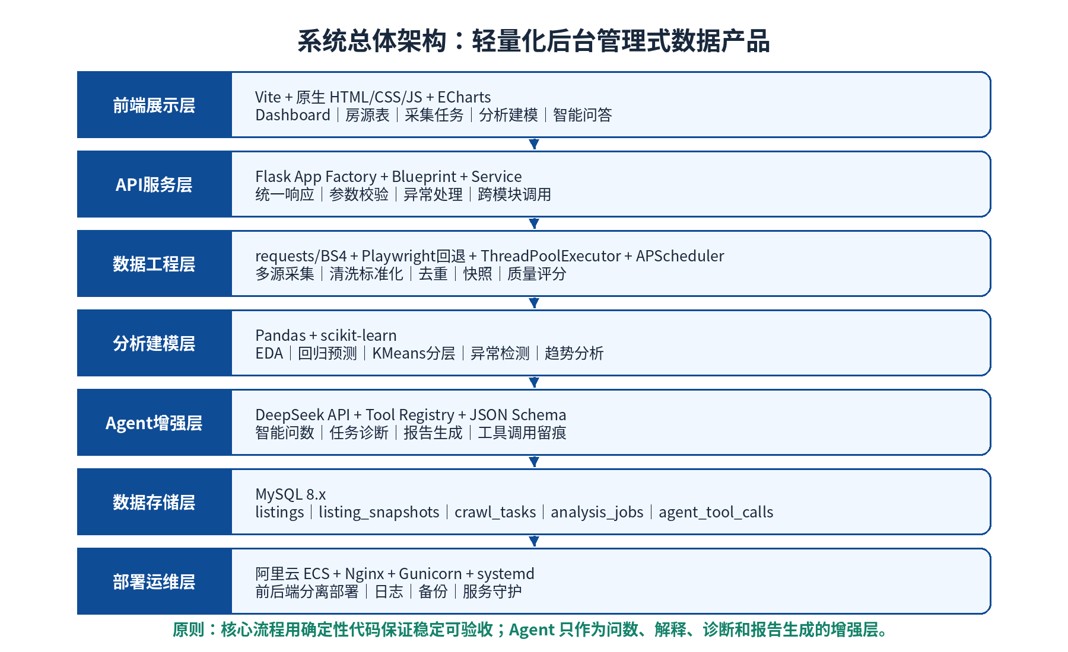
图2 系统总体架构图
系统采用前后端分离的轻量化架构。前端负责页面展示和图表交互，后端负责 API、业务服务、采集任务、分析建模和 Agent 工具调用，MySQL 作为唯一运行数据库。
层级 | 职责 | 核心技术 | 关键产物
前端展示层 | 后台管理、可视化大屏、数据表、任务页、智能问答 | Vite + 原生 JS + ECharts | dashboard、listings、crawl、analysis、agent 页面
API 服务层 | 统一接口、参数校验、错误处理、业务协调 | Flask App Factory + Blueprint + Service | REST API、统一响应格式
数据工程层 | 采集、清洗、去重、增量、质量统计 | requests/BS4、Playwright、ThreadPoolExecutor、APScheduler | crawl_tasks、crawl_logs、listings、snapshots
分析建模层 | 统计、预测、聚类、异常检测、报告数据 | Pandas、NumPy、scikit-learn | analysis_jobs、model_results
Agent 增强层 | 问数、诊断、报告生成、模型解释 | DeepSeek API + Tool Registry | agent_sessions、agent_tool_calls、reports
数据存储层 | 保存业务数据、模型结果和日志 | MySQL 8.x | 所有业务表和索引
部署运维层 | 线上访问、日志、备份、进程守护 | 阿里云 ECS、Nginx、Gunicorn、systemd | 公网访问地址、服务脚本、备份文件

3.2 最终技术选型
模块 | 最终选型 | 为什么这样选
后端框架 | Flask | 轻量、上手快、与爬虫/Pandas/sklearn 同属 Python 生态，适合课程项目快速实现。
数据库 | MySQL 8.x | 比 SQLite 更适合多人开发、索引优化、云端部署和并发访问；运行期只保留 MySQL。
ORM | SQLAlchemy + PyMySQL | 避免业务层直接拼 SQL，便于维护和迁移。
前端 | Vite + 原生 HTML/CSS/JS + ECharts | 比完整 Vue 管理系统更轻，满足前后端分离和大屏交互展示。
采集 | requests/BeautifulSoup 优先，Playwright 回退 | 静态页面快速低成本采集；动态页面再用浏览器自动化，不默认加重系统。
并发 | ThreadPoolExecutor | 房源采集是 I/O 密集任务，多线程足够体现先进性且实现简单。
调度 | APScheduler | 支持 Cron 定时任务，适合每日/每周增量更新。
分析 | Pandas + scikit-learn | 覆盖 EDA、回归、聚类、异常检测和指标评估，部署轻。
Agent | DeepSeek API + 后端工具白名单 | 降低问数与报告生成成本，但不替代确定性数据工程。
部署 | Nginx + Gunicorn + systemd + MySQL | 不使用 Docker，适合阿里云轻量部署和课堂演示。

3.3 工程目录结构
real-estate-intelligence/
├─ backend/
│ ├─ app.py # create_app 入口
│ ├─ config.py # 环境变量与配置
│ ├─ extensions.py # db、scheduler、logger
│ ├─ api/ # Blueprint 路由层
│ │ ├─ overview.py
│ │ ├─ listings.py
│ │ ├─ charts.py
│ │ ├─ crawl.py
│ │ ├─ analysis.py
│ │ └─ agent.py
│ ├─ models/ # SQLAlchemy 模型
│ ├─ services/ # 业务服务层
│ ├─ crawlers/ # BaseCrawler + 数据源实现
│ ├─ tasks/ # APScheduler 与任务状态机
│ ├─ ml/ # 特征工程、训练、聚类、异常检测
│ ├─ agent/ # ToolRegistry、Prompt、AgentService
│ └─ tests/
├─ frontend/
│ ├─ index.html
│ ├─ assets/css/
│ └─ assets/js/
├─ scripts/
│ ├─ import_old_sqlite_to_mysql.py
│ ├─ backup_mysql.sh
│ └─ deploy_without_docker.sh
├─ docs/
│ ├─ architecture.md
│ ├─ api.md
│ └─ prompts/
├─ requirements.txt
├─ .env.example
├─ AGENTS.md
└─ README.md

3.4 旧代码资产复盘与重构边界
旧项目不是继续修补的基础，而是经验来源。新系统从零重构，保留成功经验，不继承不适合扩展的结构。
旧资产 | 确认情况 | 新系统使用方式
pythonProject1/data/lianjia_houses.db | houses 表约 122,037 条记录，覆盖 37 个区县，crawl_time 约为 2025-09-03 至 2025-09-10 | 作为冷启动样本，一次性导入 MySQL
find.py | 链家采集器，包含字段解析、Cookie、日志、入库经验 | 保留字段解析和区县分页经验，重写为 BaseCrawler + LianjiaCrawler
anjukefind.py | 安居客采集器，提供第二数据源经验 | 作为 P1 辅助源参考
app.py | Flask 单文件，包含统计、分析、启动爬虫接口 | 保留接口类别，改为 Blueprint + Service 分层
data_analysis.py | Pandas + KMeans + LinearRegression + 相关性分析 | 保留分析方向，改为 analysis_jobs 任务化执行
visualization.py | 生成 Matplotlib/Seaborn 静态图 | 保留指标思路，前端改为 ECharts 动态渲染

3.5 模块优先级
优先级 | 必须完成内容 | 目的
P0 | MySQL 数据库、冷启动导入、房源表、Dashboard、基础图表、数据清洗、基础建模、部署 | 保证学年设计硬性要求全部满足
P1 | 增量任务、快照表、质量评分、Agent 问数与报告 | 体现动态治理和智能分析特色
P2 | 安居客补充源、更多模型、系统设置页、报告导出 | 作为扩展亮点，不影响核心交付

第4章 数据获取与实现

4.1 数据源策略
本项目研究对象明确为“重庆市二手房挂牌价数据”，不是成交价数据。公开房源网站中的价格为挂牌价或报价，具有市场观察价值，但不能直接等同于真实成交价。
数据源 | 角色 | 优先级 | 采用原因 | 风险与处理
链家/贝壳重庆二手房列表页 | 主数据源 | P0 | 旧项目已有成功经验，字段相对规整，适合构建标准样本 | 低并发采集，失败日志记录，不强对抗反爬
安居客重庆二手房列表页 | 补充数据源 | P1 | 可扩大样本并进行跨平台挂牌价对比 | 字段更杂，第一版只做备用
旧 SQLite/CSV 数据 | 冷启动数据源 | P0 | 已有 122,037 条样本，保证项目初期满足 5万条要求 | 只导入 MySQL，不作为运行库
重庆区县字典/坐标表 | 辅助数据 | P0 | 支持地图展示、区县清洗和字段校验 | 人工维护 district_dim 表

4.2 初始数据时间范围
冷启动阶段导入旧 SQLite 中 2025-09-03 至 2025-09-10 的历史采集样本，作为系统初始基线数据。项目运行阶段从系统开发/上线日期开始，按日或按周采集新增快照，形成自己的动态数据。
不建议人为伪造多年历史趋势。若需要趋势图，应基于旧库 crawl_time、后续 snapshot_time 和多次增量任务形成。答辩时应表述为“系统支持持续增量维护，当前样本包含旧项目冷启动数据和本项目运行后的新增数据”。

4.3 采集方法决策
方法 | 是否采用 | 适用场景 | 理由
requests + BeautifulSoup | 优先采用 | 列表页静态 HTML 可解析时 | 速度快、部署简单、资源占用低，适合多页采集
Playwright | 回退采用 | 页面需 JS 渲染或普通请求拿不到有效内容时 | 比 Selenium 更适合现代自动化和服务器环境，但成本较高
Selenium/EdgeDriver | 不作为新系统默认方案 | 仅作为旧代码参考 | driver 依赖和服务器部署较笨重
Agent 自主爬取 | 不采用 | 不作为采集主流程 | 不可控、不可复现、难验收；Agent 只做诊断和参数建议

4.4 多线程采集设计
多线程的目标不是追求最大并发，而是在合理限速下提高按区县、页码分片采集的效率。建议默认 MAX_WORKERS=3~5，每次请求随机间隔 1~3 秒，并保存成功页、失败页和错误类型。
from concurrent.futures import ThreadPoolExecutor, as_completed
MAX_WORKERS = 4
REQUEST_INTERVAL = (1.0, 3.0)
RETRY_TIMES = 3
def crawl_task(source: str, districts: list[str], max_pages: int):
task_id = create_crawl_task(source, districts, max_pages)
pages = split_by_district_and_page(districts, max_pages)
with ThreadPoolExecutor(max_workers=MAX_WORKERS) as pool:
futures = [pool.submit(crawl_one_page_safe, source, page, task_id) for page in pages]
for future in as_completed(futures):
result = future.result()
save_page_result(result)
update_task_progress(task_id, result)
finish_crawl_task(task_id)

4.5 采集任务状态机
状态 | 含义 | 下一步
pending | 任务已创建，尚未运行 | 等待调度器或手动启动
running | 正在采集 | 持续更新 success_pages/failed_pages
success | 全部或主要页面采集完成 | 生成质量报告
partial_failed | 部分页面失败 | 允许补采失败页
failed | 任务整体失败 | 记录 error_type，Agent 可诊断
stopped | 用户主动停止 | 保留已采集结果，不回滚

4.6 数据获取验收标准
• MySQL listings 表有效记录数不少于 50,000。
• 记录每条数据来源 source、链接 link、区县 district、采集时间 crawl_time/first_seen_at。
• 采集任务可在页面创建和查看，失败页可追踪。
• 多线程采集可以通过日志或任务耗时对比证明效率提升。
• 不要求现场重新爬取 5万条，演示时可展示冷启动导入 + 小规模增量采集。

第5章 数据整理（清洗与存储）实现

5.1 MySQL 数据模型
MySQL 是系统唯一运行数据库。旧 SQLite/CSV 只用于一次性导入，导入后所有查询、图表、模型和 Agent 工具均只访问 MySQL。
表名 | 用途 | 核心字段
data_sources | 记录数据源配置 | id, name, base_url, enabled, priority, last_checked_at
listings | 标准房源主表 | source, source_listing_id, title, link, district, community, total_price, unit_price, area, layout, fingerprint, status
listing_snapshots | 房源价格与状态快照 | listing_id, task_id, total_price, unit_price, crawl_time, raw_hash
crawl_tasks | 采集任务主表 | source, mode, districts, max_pages, status, success_pages, failed_pages
crawl_logs | 采集日志明细 | task_id, level, district, page, message, error_type
data_quality_reports | 数据质量报告 | total_count, valid_count, duplicate_count, missing_rate, abnormal_rate, quality_score
analysis_jobs | 分析任务主表 | job_type, status, params_json, started_at, finished_at
model_results | 模型结果表 | model_name, metrics_json, feature_importance_json, result_path
agent_tool_calls | Agent 工具调用记录 | session_id, tool_name, args_json, result_json
generated_reports | 系统生成报告 | report_type, title, content_md, evidence_json

5.2 核心表 DDL 草案
CREATE TABLE listings (
id BIGINT PRIMARY KEY AUTO_INCREMENT,
source VARCHAR(32) NOT NULL,
source_listing_id VARCHAR(128),
title VARCHAR(255) NOT NULL,
link VARCHAR(512) NOT NULL,
district VARCHAR(64) NOT NULL,
community VARCHAR(128),
total_price DECIMAL(12,2), -- 万元
unit_price DECIMAL(12,2), -- 元/平方米
area DECIMAL(10,2), -- 平方米
layout VARCHAR(64),
rooms INT,
halls INT,
orientation VARCHAR(64),
decoration VARCHAR(64),
floor_text VARCHAR(64),
floor_level VARCHAR(32),
build_year INT,
house_age INT,
fingerprint CHAR(64) NOT NULL,
data_quality_score DECIMAL(5,2) DEFAULT 0,
status VARCHAR(32) DEFAULT 'active',
first_seen_at DATETIME,
last_seen_at DATETIME,
created_at DATETIME DEFAULT CURRENT_TIMESTAMP,
updated_at DATETIME DEFAULT CURRENT_TIMESTAMP ON UPDATE CURRENT_TIMESTAMP,
UNIQUE KEY uk_source_fingerprint (source, fingerprint),
INDEX idx_district_price (district, unit_price),
INDEX idx_last_seen (last_seen_at),
INDEX idx_status (status)
);
CREATE TABLE listing_snapshots (
id BIGINT PRIMARY KEY AUTO_INCREMENT,
listing_id BIGINT NOT NULL,
task_id BIGINT,
total_price DECIMAL(12,2),
unit_price DECIMAL(12,2),
crawl_time DATETIME NOT NULL,
raw_hash CHAR(64),
created_at DATETIME DEFAULT CURRENT_TIMESTAMP,
INDEX idx_listing_time (listing_id, crawl_time)
);

5.3 字段清洗规则
字段 | 清洗规则 | 异常处理
total_price | 提取数字，单位统一为万元 | 小于 5 或大于 5000 标记 abnormal
unit_price | 提取数字，单位统一为元/平方米 | 小于 1000 或大于 100000 标记 abnormal
area | 提取建筑面积数字，单位平方米 | 小于 10 或大于 500 标记 abnormal
layout | 解析“3室2厅”为 rooms=3, halls=2 | 无法解析则保留原文，rooms/halls 为空
floor | 归一为 low/mid/high，同时保留 floor_text | 无法判断则 floor_level=unknown
build_year | 提取年份并派生 house_age | 早于 1950 或晚于当前年份标记 abnormal
district | 映射到重庆区县标准字典 | 无法映射进入待复核列表
link | 去除无关参数，生成 normalized_url | 无法提取 ID 时参与 fingerprint

5.4 增量采集与快照流程
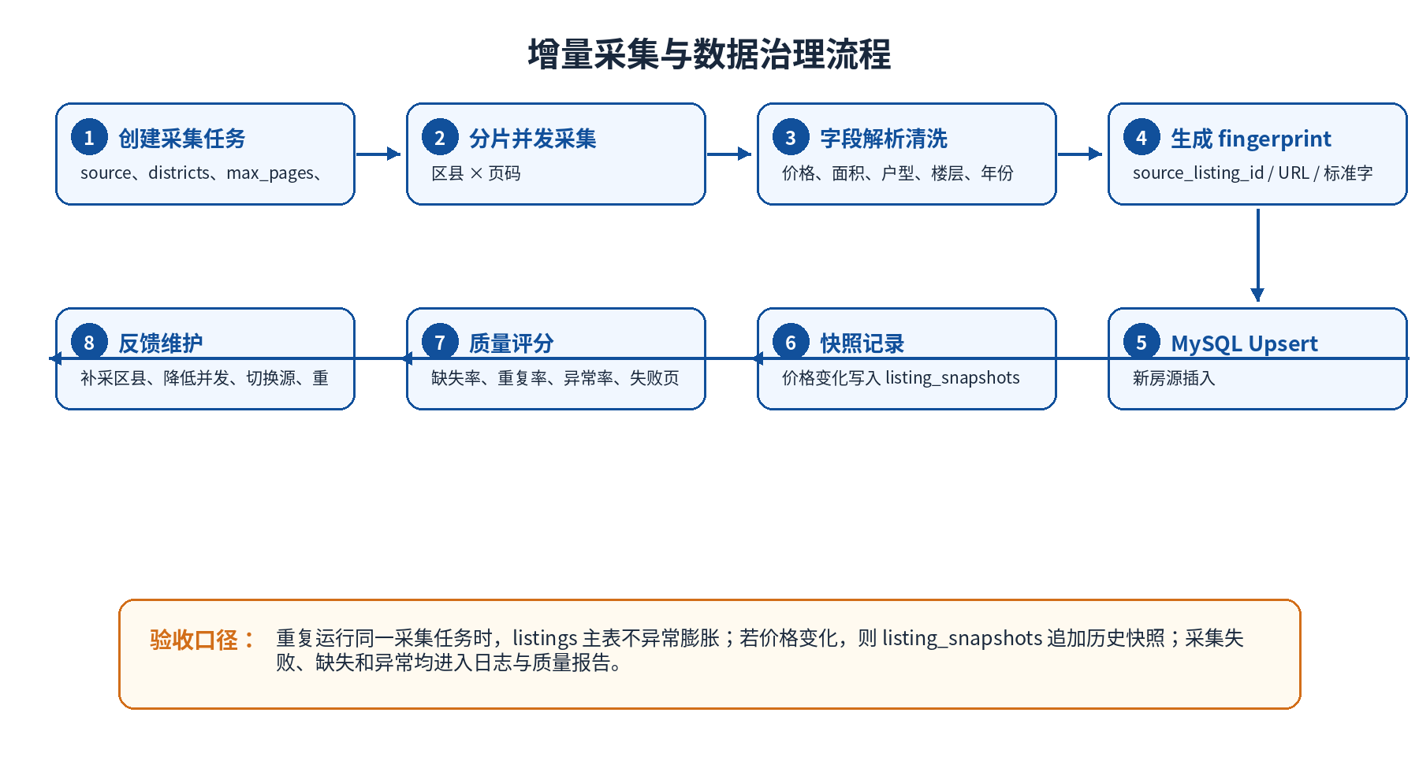
图3 增量采集与数据治理流程
fingerprint 只用于识别同一房源，不把价格纳入 fingerprint。这样同一房源的价格变化不会被当成新房源，而是写入 listing_snapshots 形成历史快照。
场景 | 判定逻辑 | 动作
新房源 | source + fingerprint 不存在 | 插入 listings，并写入第一条 listing_snapshots
重复房源 | fingerprint 存在且价格未变化 | 只更新 last_seen_at，不重复插入
价格变化 | fingerprint 存在，但 total_price 或 unit_price 变化超过阈值 | 更新 listings 当前价格，并追加 listing_snapshots
疑似失效 | 连续 N 次增量任务未出现 | status 标记 inactive，不物理删除
字段异常 | 价格、面积、年份等超出合理区间 | 保留记录但标记 abnormal，训练模型时默认排除

5.5 数据质量评分
数据质量评分用于把采集结果、清洗规则和反馈维护连接起来。前端展示质量分，Agent 根据质量分和失败日志给出补采建议。
quality_score = 100
quality_score -= missing_required_rate * 40
quality_score -= duplicate_rate * 25
quality_score -= abnormal_price_rate * 20
quality_score -= failed_page_rate * 15
quality_score = max(0, min(100, quality_score))

5.6 数据整理验收标准
• 导入旧库后，MySQL 主表记录数不少于 50,000，有效字段可查询。
• 重复导入或重复采集不会导致主表异常膨胀。
• 同一房源价格变化可在快照表中追踪。
• 前端可以显示缺失率、重复率、异常率和质量分。
• 清洗规则和异常阈值写入文档，保证处理过程可复现。

第6章 数据分析与可视化实现

6.1 分析建模设计
分析建模要服务于研究问题，不停留在“画几个图”。本项目围绕区域差异、价格驱动因素、市场分层、异常挂牌和动态趋势形成结论。
分析主题 | 方法 | 输入特征 | 输出 | 研究意义
区县空间差异 | 分组统计、分位数、箱线统计、地图可视化 | district, unit_price, total_price | 区县均价、数量、价格区间 | 回答哪些区域挂牌价更高、样本集中在哪里
价格驱动因素 | Ridge/RandomForestRegressor + 特征重要性 | area, rooms, district, floor_level, decoration, house_age | MAE/RMSE/R²、重要特征排序 | 解释影响总价/单价的主要因素
房源市场分层 | KMeans + 标准化特征 | total_price, unit_price, area, house_age | 刚需型、改善型、高端型聚类画像 | 把大量房源转化为可解释市场结构
异常挂牌识别 | IQR 或 IsolationForest | unit_price, total_price, area, district_mean_gap | 异常高价/低价房源列表 | 发现疑似录入错误或极端挂牌
动态趋势分析 | 按日/周聚合、移动平均、快照对比 | snapshot_time, district, unit_price | 价格趋势、变化幅度、活跃区县 | 体现增量数据和快照表价值
报告生成 | 模板 + Agent 摘要 | 统计 JSON、模型指标、图表摘要 | 周报/月报/答辩摘要 | 把数据结果转化为可读结论

6.2 模型使用边界
• 预测模型定位为“解释与辅助估价”，不是商业级估价系统。
• 模型必须输出误差指标，不能只展示预测结果。
• 区县特征使用 OneHotEncoder，不用简单整数编码。
• 异常数据先标记，再决定是否参与训练，保证处理过程可追溯。
• 若样本时间跨度不足，不强行声称长期趋势，只展示采集周期内变化。

6.3 后端 API 规格
方法 | 路径 | 说明 | 页面/调用者
GET | /api/overview | 总体 KPI、更新时间、质量评分 | Dashboard 顶部卡片
GET | /api/listings | 房源分页查询，支持 district、price、area、keyword | 房源数据表
GET | /api/charts/district-price | 区县均价、数量排行、地图数据 | 大屏图表
GET | /api/charts/price-distribution | 总价/单价分布 | 大屏图表
GET | /api/charts/price-trend | 价格趋势与快照变化 | 趋势图
POST | /api/crawl/tasks | 创建采集任务 | 采集任务页/Agent 工具
GET | /api/crawl/tasks/{id} | 任务详情与日志 | 任务详情抽屉
POST | /api/analysis/jobs | 启动 EDA/cluster/predict/anomaly 分析 | 分析建模页/Agent 工具
GET | /api/analysis/jobs/{id} | 查询分析结果和模型指标 | 分析建模页
POST | /api/agent/chat | 自然语言问数、诊断、报告生成 | 智能问答页
GET | /api/reports/{id} | 查看生成报告 | 报告详情页

6.4 统一响应格式
{
"code": 0,
"message": "ok",
"data": {},
"trace_id": "20260701-abcdef"
}

6.5 前端页面设计
页面 | 设计风格 | 核心组件 | 优先级
Dashboard 首页 | 科研简约风，白底、深蓝标题、浅灰分区、少量强调色 | KPI 卡片、重庆区县地图、排行、分布、趋势、散点、Agent 摘要 | P0
房源数据表 | 筛选条件固定顶部，表格清晰 | 筛选栏、分页表格、详情弹窗、导出 CSV | P0
采集任务页 | 突出状态、成功/失败页和日志 | 创建任务表单、进度条、日志表、失败原因统计 | P0
分析建模页 | 更像实验结果页面，保留指标和图表 | 模型按钮、指标卡、特征重要性、聚类画像、异常列表 | P0
智能问答页 | 对话区 + 工具调用记录 + 引用数据区 | 聊天框、工具调用轨迹、报告生成按钮 | P1
系统设置页 | 只放必要配置，不做复杂权限 | 数据源开关、并发数、定时规则、API Key 提示 | P2

6.6 DeepSeek Agent 模块设计
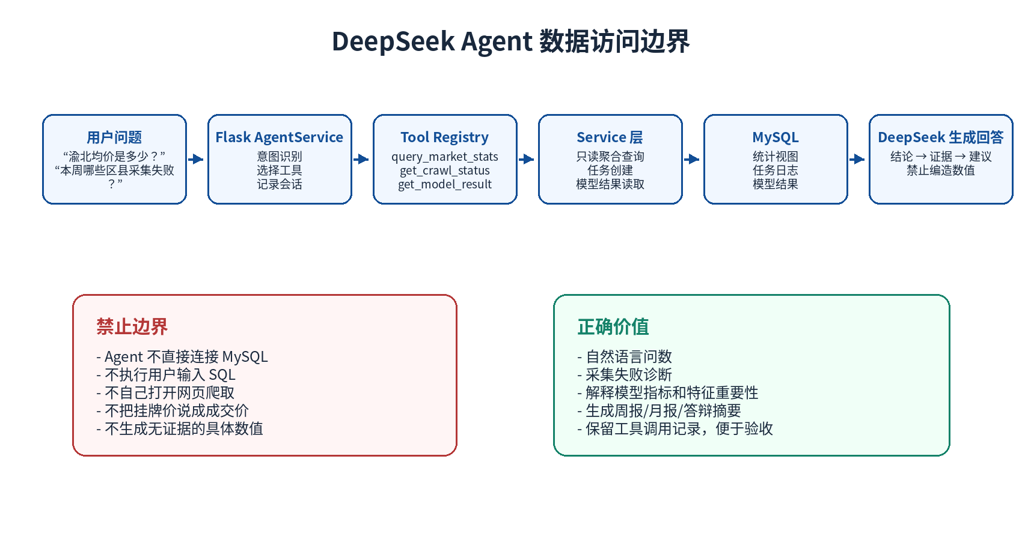
图4 Agent 数据访问边界
DeepSeek 本身不直接读取 MySQL。用户问题先进入 Flask AgentService，由后端工具注册表选择白名单工具，工具再调用 Service 层查询 MySQL 聚合视图、任务日志或模型结果表。DeepSeek 只根据工具返回的 JSON 生成自然语言回答。
工具名 | 权限 | 用途 | 返回数据
query_market_stats | 只读 | 查询总体、区县、价格区间等统计指标 | count, avg_unit_price, median_price, updated_at
get_chart_series | 只读 | 获取 ECharts 所需序列数据 | labels, values, meta
get_crawl_status | 只读 | 查询采集任务状态和失败页 | status, progress, failed_pages, error_summary
run_incremental_crawl | 写任务，不直接写房源 | 创建增量采集任务 | task_id, status
run_analysis_job | 写任务，不直接写模型结果 | 触发分析任务 | job_id, status
get_model_result | 只读 | 查询模型指标和特征重要性 | metrics, feature_importance, result_summary
generate_report | 写报告表 | 根据工具结果和模板生成报告 | report_id, content_md, evidence_json

6.7 Agent 系统提示词草案
你是“重庆二手房挂牌价数据分析助手”。你只能基于系统工具返回的数据回答问题。
当用户询问市场数据、区县对比、趋势、采集状态、模型结果时，必须先调用工具。
禁止编造具体数值。若工具没有返回数据，应说明数据不足，并建议先执行采集或分析任务。
回答格式：结论 -> 关键证据 -> 可执行建议。
所有涉及价格的数据都表述为“挂牌价/报价”，不得表述为“成交价”。

6.8 数据分析与可视化验收标准
• Dashboard 至少包含总体 KPI、区县均价排行、价格分布、面积-价格散点、趋势图。
• 分析页至少输出一个回归模型指标、一个聚类结果和一个异常检测结果。
• 模型结果必须包含误差指标或解释指标，不得只给结论。
• Agent 回答数据问题时必须有 tool_call 记录，不允许直接编造。
• 生成报告必须包含 evidence_json，说明数据来自哪个工具和哪次分析任务。

第7章 AI 辅助开发、部署、测试与总结

7.1 Vibe Coding 工程实施原则
本项目将全过程使用 Codex、Cursor 等 AI 辅助开发工具，但 AI 只负责提高编码效率，不能替代架构边界、验收标准和测试。每次让 AI 改代码必须明确任务名称、目标、允许修改文件、禁止修改范围和验收命令。
工具 | 推荐使用方式 | 不建议用法
Cursor | 本地开发、理解代码、生成组件、根据报错修复、小范围重构 | 一次性生成整个系统，不看 diff 直接接受
Codex | 拆分后台任务，如实现 API、导入脚本、测试用例、部署脚本 | 给模糊大任务，让它跨模块大面积重写
自定义 Skills/Rules | 为 Flask API、爬虫、ECharts、Agent、测试、部署分别沉淀规则 | 把项目规则散落在聊天记录里，不可复用

7.2 AGENTS.md 规则草案
1. 本项目是 Flask + MySQL + ECharts 的前后端分离后台系统。
2. 后端必须分层：api -> services -> models -> tasks/crawlers/ml/agent。
3. 不允许在路由层写复杂 SQL，不允许把爬虫逻辑写进 Flask route。
4. Agent 只能调用 ToolRegistry 中的白名单工具，禁止生成任意 SQL。
5. 每次修改必须说明：改了哪些文件、为什么改、如何验证。
6. 对数据库结构修改必须同步 migrations 或 SQL 脚本。
7. 对采集、清洗、模型、API 的核心函数必须补充最小测试。
8. 页面风格保持科研简约，不使用复杂动效遮盖系统功能。

7.3 开发里程碑
阶段 | 目标 | 后端任务 | 前端/数据任务 | 验收结果
D1 工程骨架 | 项目可运行 | Flask app factory、配置、MySQL 连接、基础表 | Vite/静态首页骨架 | 首页和 /api/health 可访问
D2 冷启动导入 | MySQL 有 5万+ 数据 | import_old_sqlite_to_mysql.py、字段映射、去重 | 房源表格页 | listings 有效记录 >= 50,000
D3 采集任务 | 能手动采集并记录日志 | BaseCrawler、主源采集、crawl_tasks/logs | 采集任务页 | 能创建任务、查看状态和失败日志
D4 增量维护 | 重复采集不灌库 | fingerprint、snapshot、last_seen、质量报告 | 质量指标卡、任务进度条 | 重复运行主表不异常增长
D5 可视化大屏 | 交互图表成型 | charts API、聚合查询优化 | 地图、柱状、折线、散点、分布图 | 大屏可演示
D6 分析建模 | 有算法结论 | EDA、回归、聚类、异常检测、模型结果表 | 分析建模页 | 输出指标、特征重要性和结论
D7 Agent 增强 | 自然语言问数与报告 | DeepSeek 接入、工具白名单、调用记录 | 智能问答页、报告页 | Agent 回答带工具结果证据
D8 云端部署 | 线上可访问 | Gunicorn/systemd/Nginx/MySQL 备份 | 部署文档、演示脚本 | 阿里云公网访问成功

7.4 阿里云部署方案
组件 | 部署方式 | 说明
前端 | 静态文件放到 /var/www/house-dashboard，由 Nginx 托管 | 浏览器访问静态资源，/api 反向代理后端
后端 | Python venv + Gunicorn + systemd | systemd 负责开机自启和异常重启
数据库 | MySQL 8.x 本机或 RDS | 课程项目本机 MySQL 足够，注意备份
Nginx | 监听 80/443，反代 /api 到 127.0.0.1:5000 | 前后端同域，减少跨域问题
日志 | /var/log/house-system/ | backend.log、crawler.log、agent.log、nginx access/error

7.5 systemd 与 Nginx 配置示例
# /etc/systemd/system/house-backend.service
[Unit]
Description=Chongqing Real Estate Intelligence Backend
After=network.target mysql.service
[Service]
User=ubuntu
WorkingDirectory=/opt/house-system
EnvironmentFile=/opt/house-system/.env
ExecStart=/opt/house-system/.venv/bin/gunicorn -w 2 -b 127.0.0.1:5000 backend.app:create_app()
Restart=always
RestartSec=5
[Install]
WantedBy=multi-user.target
# Nginx 核心配置
location /api/ {
proxy_pass http://127.0.0.1:5000/api/;
proxy_set_header Host $host;
proxy_set_header X-Real-IP $remote_addr;
}

7.6 测试与验收清单
测试类型 | 检查项 | 通过标准
数据规模 | 有效房源记录数 | MySQL listings 表 active/valid 记录 >= 50,000
字段解析 | 价格、面积、户型、区县、楼层、年份 | 典型样例解析通过率 >= 95%
去重测试 | 同一链接/ID 重复采集 | 主表不重复增加，last_seen_at 更新
快照测试 | 同一房源价格变化 | listing_snapshots 新增一条价格快照
接口测试 | overview/listings/charts/crawl/analysis/agent | 统一返回 code/message/data/trace_id
性能测试 | 10万数据下常用图表接口 | 常用聚合接口 < 2 秒，可使用索引或缓存表优化
模型测试 | 价格预测、聚类、异常检测 | 输出 MAE/RMSE/R²、聚类画像、异常列表
Agent 测试 | 问“渝北均价是多少” | 必须调用 query_market_stats，不允许直接编造数值
部署测试 | 服务器重启 | systemd 自动拉起后端，Nginx 和 MySQL 正常

7.7 最终实现口径
本项目面向重庆市二手房挂牌价数据，构建了一个支持多源采集、增量维护、数据质量监控、可解释建模、交互式可视化和 Agent 智能分析报告生成的后台管理式数据产品。系统以 MySQL 为数据中枢，以确定性数据工程保证数据可信，以机器学习模型支撑分析结论，以 DeepSeek Agent 降低问数和报告生成成本，形成从数据源到原型系统的完整闭环。

7.8 总结与展望
本项目从课程要求出发，将“爬取—清洗—分析—可视化—结论”的基本流程扩展为动态数据治理与智能分析闭环。其研究意义在于把一次性数据分析任务转化为可持续维护的数据系统，使二手房挂牌价数据能够持续进入系统、被质量检查、被模型解释、被可视化表达，并通过 Agent 生成可追溯的问数结果和分析报告。
后续可继续扩展多源融合、地图热力、更多城市对比、模型自动重训和报告导出，但第一版不建议引入过重的大数据平台或复杂权限系统。学年设计阶段应优先保证主流程稳定、证据完整、系统可演示。

附录A 核心 SQL 与接口示例

A.1 房源分页查询接口返回示例
GET /api/listings?district=渝北&page=1&page_size=20
{
"code": 0,
"message": "ok",
"data": {
"items": [
{"id": 1, "title": "xxx小区", "district": "渝北", "total_price": 120.0,
"unit_price": 12500, "area": 96.0, "layout": "3室2厅"}
],
"page": 1,
"page_size": 20,
"total": 5200
},
"trace_id": "20260701-abcdef"
}

A.2 Agent 工具定义示例
TOOLS = [
{
"name": "query_market_stats",
"description": "查询重庆二手房挂牌价市场统计指标，只允许读取聚合结果。",
"parameters": {
"type": "object",
"properties": {
"district": {"type": "string"},
"metric": {"type": "string", "enum": ["avg_price", "count", "trend"]}
}
}
},
{
"name": "run_incremental_crawl",
"description": "创建增量采集任务，不直接执行任意脚本。",
"parameters": {
"type": "object",
"properties": {
"source": {"type": "string", "enum": ["lianjia", "anjuke"]},
"districts": {"type": "array", "items": {"type": "string"}}
},
"required": ["source"]
}
}
]

附录B Vibe Coding 任务卡与验收规则

B.1 AI 任务卡模板
任务名称：实现房源分页查询 API
目标：实现 GET /api/listings，支持 district、price_min、price_max、area_min、area_max、keyword、page、page_size。
允许修改：backend/api/listings.py, backend/services/listing_service.py, backend/models/listing.py, tests/test_listings_api.py
禁止修改：backend/crawlers、backend/agent、frontend 目录。
验收：pytest tests/test_listings_api.py 通过；接口返回统一格式 {code,message,data,trace_id}。
输出：说明修改文件、核心逻辑、测试结果。

B.2 答辩展示证据清单
• 数据库记录数截图：展示 listings 表超过 50,000 条有效记录。
• 采集任务日志截图：展示多线程采集、成功页、失败页和错误类型。
• 增量更新截图：展示重复采集不重复入库、价格变化进入快照表。
• 可视化大屏截图：展示区县、价格、面积、趋势等多维图表。
• 模型结果截图：展示回归误差指标、特征重要性、聚类画像和异常房源。
• Agent 工具调用截图：展示问题、工具参数、工具返回 JSON 和最终回答。
• 阿里云访问截图：展示公网地址、Nginx/Gunicorn/systemd 运行状态。

